八幡神社（厄除八幡宮）厄除大祭に伴う交通規制のlご案内
日時：令和8年2月1 4日（土）・1 5日（日）
時間：09:00~20:00（交通規制時間）
＿
一歩行者専用道路

ご迷惑をおかけいたしますが、ご協力をお願いいたします。
神社用地の河川敷駐車場及びグラウンド駐車場は無料でご利用いただけます。

＿方通行規制道路

13日（金）の 日と15日（日）の20時以降は露店準備・撤去 ため通行が困難になります。
嘉

壇店

駐車場
加古川学園


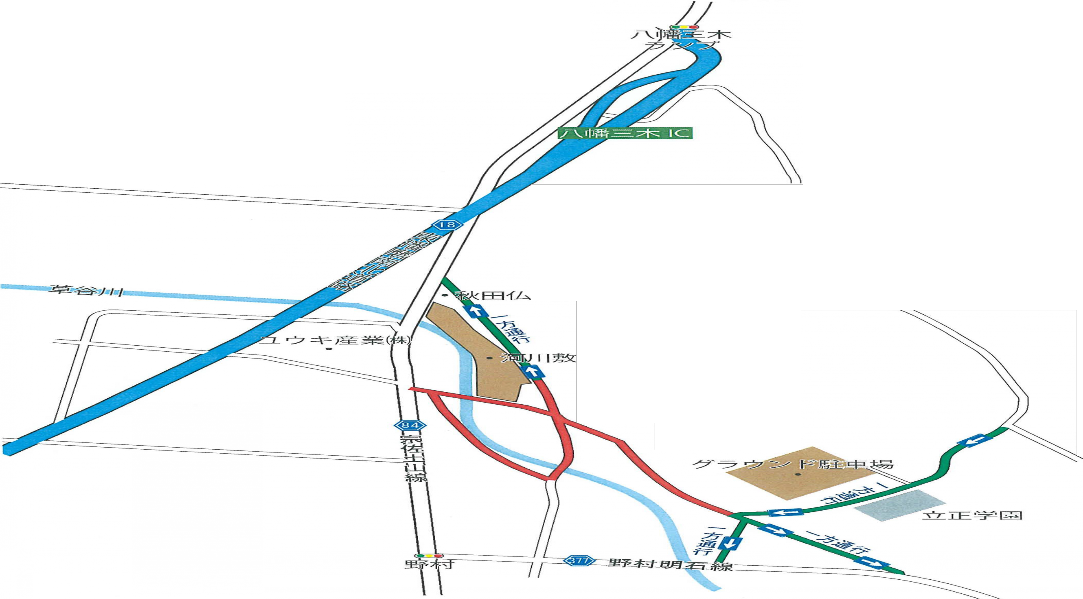
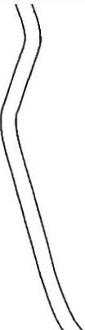
八幡神社
百
（厄除八幡宮）

納品・配送業者様にもご通知の程、よろしくお願いいたします。
．

八幡神社（厄除八幡宮）

